กลุ่มอาการกล้ามเนื้ออัมพาตอ่อนปวกเปียกแบบเฉียบพลัน (Acute Flaccid Paralysis: AFP)
ในปี พ.ศ. 2546 สำนักระบาดวิทยา ได้รับรายงานผู้ป่วย AFP ที่อายุต่ำกว่า 15 ปี ทั้งสิ้น 243 ราย คิดเป็นอัตราป่วย 1.72 ต่อประชากรแสนคนที่อายุต่ำกว่า 15 ปี เสียชีวิต 11 ราย คิดเป็นอัตราป่วยตายร้อยละ 4.5 ในจำนวนผู้ป่วย 243 รายนี้ จำแนกเป็นผู้ป่วย AFP ที่ไม่ใช่โปลิโอ (non-polio AFP) 242 ราย อีก 1 ราย เป็นผู้ป่วยที่พบไวรัสโปลิโอสายพันธุ์วัคซีนกลายพันธุ์ เนื่องจากผู้ป่วยมีภูมิคุ้มกัน บกพร่อง (Vaccine derived poliovirus: VDPV) โดยผู้ป่วยมีอายุ 1 ปี อยู่ที่อำเภอผาขาว จังหวัดเลย เริ่มอ่อนแรงเมื่อวันที่ 9 เมษายน พ.ศ. 2546 มีประวัติได้รับวัคซีน OPV 5 doses โดย dose สุดท้ายได้รับเมื่อวันที่ 21 มกราคม พ.ศ. 2546 ในช่วงการทำ NIDs (National Immunization Days) และเมื่อเปรียบเทียบการรายงานปี พ.ศ. 2546 กับปี พ.ศ. 2545 แล้ว พบว่าการรายงานลดลงมากจาก 331 รายในปี พ.ศ. 2545 เหลือ 243 รายในปี พ.ศ. 2546
สำนักระบาดวิทยา ได้รับรายงานการสอบสวน (แบบ AFP3/40) จากผู้ป่วยทั้งหมด 243 ราย หรือเท่ากับร้อยละ 100 แต่เป็นผู้ป่วยที่สามารถสอบสวนได้ภายใน 48 ชั่วโมง หลังพบผู้ป่วยจำนวน 204 ราย หรือร้อยละ 83.9 ซึ่งยังต่ำกว่าเกณฑ์มาตรฐานที่กำหนดไว้ร้อยละ 90 เมื่อพิจารณาผลการ
ติดตามผู้ป่วยเมื่อครบ 60 วัน สามารถติดตามผู้ป่วยได้ 224 ราย หรือร้อยละ 92.2 ซึ่งเกินกว่าเกณฑ์มาตรฐานขั้นต่ำที่กำหนดไว้ร้อยละ 80 ไม่สามารถติดตามผู้ป่วยได้ 8 ราย หรือร้อยละ 3.3 ผู้ป่วยเสียชีวิตก่อนที่จะมีการติดตาม 60 วัน 11 ราย หรือร้อยละ 4.5 เมื่อพิจารณาผู้ป่วยจำนวน 224 ราย
ซึ่งสามารถติดตามผู้ป่วยที่ 60 วันได้นั้น ผลปรากฏว่าผู้ป่วย 48 ราย หรือร้อยละ 21.4 ยังมีอาการอัมพาตหลงเหลืออยู่ ส่วนอีก 176 ราย หรือร้อยละ 78.6 นั้น ไม่มีอาการอัมพาตหลงเหลืออยู่
เมื่อพิจารณาถึงเงื่อนไขการเก็บอุจจาระผู้ป่วยทั้ง 243 ราย พบว่าสามารถเก็บอุจจาระได้ตามเกณฑ์
(เก็บอุจจาระ 2 ตัวอย่างห่างกันอย่างน้อย 24 ชั่วโมงขึ้นไป โดยทั้ง 2 ตัวอย่างเก็บภายใน 14 วัน หลังวันเริ่มมีอัมพาตของผู้ป่วย) จำนวน 207 ราย หรือร้อยละ 85.2 ซึ่งเกินกว่าเกณฑ์มาตรฐานสากลที่กำหนดไว้ร้อยละ 80 มีการเก็บอุจจาระไม่ถูกต้อง 36 ราย หรือร้อยละ 14.8 ในจำนวน 36 ราย ที่เก็บอุจจาระไม่ถูกต้องนี้เป็นการเก็บอุจจาระ 2 ตัวอย่างแต่เกิน 14 วันหลังผู้ป่วยเริ่มมีอัมพาตจำนวน 29 ราย หรือร้อยละ 11.9 เก็บอุจจาระได้เพียง 1 ตัวอย่าง จำนวน 3 ราย หรือร้อยละ 1.2 และไม่สามารถเก็บอุจจาระได้ 4 ราย หรือร้อยละ 1.6
เมื่อพิจารณาประวัติการรับวัคซีน OPV ของผู้ป่วยทั้งหมดแล้วพบว่าผู้ป่วยที่ได้รับวัคซีน 3 doses ขึ้นไปมีจำนวน 192 ราย หรือร้อยละ 79.0 ผู้ป่วยที่ได้รับวัคซีน 1 - 2 doses มีจำนวน 11 ราย หรือร้อยละ 4.5 ผู้ป่วยได้รับวัคซีนแต่ไม่ทราบจำนวน doses 21 ราย หรือร้อยละ 8.6 ผู้ป่วยไม่ได้รับวัคซีน 1 ราย หรือร้อยละ 0.4 และอีก 18 ราย หรือร้อยละ 7.4 ไม่ทราบประวัติการรับวัคซีน การรายงาน
ผู้ป่วย AFP/polio รายสัปดาห์หรือ Zero Report จากโรงพยาบาลที่เป็น reporting site จำนวน 939 แห่ง พบว่ามีร้อยละของความครบถ้วน (Completeness) โดยเฉลี่ยเท่ากับ 99.9 โดยสัปดาห์ที่มีการรายงานความครบถ้วนสูงสุดเท่ากับร้อยละ 100 ส่วนสัปดาห์ที่มีการรายงานความครบถ้วนต่ำสุดเท่ากับร้อยละ 99.6 เมื่อพิจารณาร้อยละของความทันเวลา (Timeliness) โดยเฉลี่ยเท่ากับ 99.8 สัปดาห์ที่มีความทันเวลาสูงสุดเท่ากับร้อยละ 100 และสัปดาห์ที่มีความทันเวลาต่ำสุดเท่ากับร้อยละ 99.1
การกระจายของผู้ป่วย AFP จำแนกตามรายเดือน พบว่าการรายงานมีแนวโน้มที่จะสูงขึ้นในช่วงครึ่งปีหลัง (รูปที่ 1)
อัตราการพบผู้ป่วย AFP ที่ไม่ใช่โปลิโอ (non-polio AFP rate) จำแนกตามเขตต่างๆ ซึ่งแบ่งตามเขตราชการใหม่ 19 เขต พบว่าไม่มีเขตใดที่มีอัตราการพบผู้ป่วย AFP ที่ไม่ใช่โปลิโอต่ำกว่า 1 ต่อแสนประชากร โดยเขต 7 จะมีอัตราการพบผู้ป่วย AFP ที่ไม่ใช่โปลิโอสูงสุดคือ 3.76 ต่อประชากรแสนคน (รูปที่ 2)
ใน ปี พ.ศ. 2546 มีจังหวัดที่มีรายงาน AFP ต่ำกว่า 1 ต่อแสนประชากรที่อายุต่ำกว่า 15 ปี จำนวน 18 จังหวัด โดย 6 ใน 18 จังหวัดนั้นไม่มีรายงานผู้ป่วยตลอดทั้งปี ได้แก่ จังหวัดตราด, หนองบัวลำภู, แพร่, แม่ฮ่องสอน, ระนอง, และภูเก็ต (รูปที่ 3)
การกระจายตามกลุ่มอายุนั้น พบว่าเกือบครึ่งหนึ่ง (42.0%) อยู่ในกลุ่มอายุ 0 - 4 ปี รองลงมาเป็นกลุ่มอายุ 5 - 9 ปี (30.9%) และกลุ่มอายุ 10 - 14 ปี (27.2%) ตามลำดับ (รูปที่ 4)
การเฝ้าระวังผู้ป่วย AFP เป็นกลยุทธ์ 1 ใน 4 ที่ใช้ในการกวาดล้างโปลิโอ โดยจะนำผู้ป่วยที่มีอาการอัมพาตอ่อนปวกเปียกแบบเฉียบพลัน (AFP) มาทำการตรวจอุจจาระทุกราย เพื่อให้เกิดความมั่นใจว่าไม่มีเชื้อไวรัสโปลิโอธรรมชาติ (wild poliovirus) หลบซ่อนอยู่ในร่างกายของมนุษย์ ฉะนั้นการเฝ้าระวังผู้ป่วย AFP ที่เข้มแข็งจึงเน้นที่ความครบถ้วนของการรายงานผู้ป่วย สำหรับจังหวัดที่ไม่มีรายงานผู้ป่วย AFP หรือมีรายงานผู้ป่วย AFP ที่ไม่ใช่โปลิโอต่ำกว่า 1/100,000 ในประชากรที่อายุต่ำกว่า 15 ปีนั้น ควรจะมีการสร้างความมั่นใจว่าระบบเฝ้าระวังผู้ป่วย AFP ภายในจังหวัดยังคงมีความเข้มแข็งอยู่ ไม่มีจุดอ่อนในการเฝ้าระวัง โดยการไปเยี่ยมโรงพยาบาลต่าง ๆ ในเขตความรับผิดชอบ เพื่อไปทบทวน
เวชระเบียนผู้ป่วยอายุต่ำกว่า 15 ปี ที่เข้ามารับการรักษาในโรงพยาบาลนั้น ๆ (Active Search) เพื่อที่จะตรวจสอบว่ามีผู้ป่วยที่มีอาการเข้าได้กับ AFP ตกค้างอยู่ในเวชระเบียนของโรงพยาบาล โดยที่ไม่มีการ
รายงานผู้ป่วย AFP ไปสำนักงานสาธารณสุขจังหวัดหรือไม่ ถ้ามีการทบทวนแล้วไม่พบผู้ป่วย AFP
ตกค้างอยู่ในเวชระเบียนของโรงพยาบาล ก็เป็นอันยืนยันได้ว่า ระบบเฝ้าระวังผู้ป่วย AFP ในโรงพยาบาลมีความเข้มแข็งพร้อมที่จะตรวจจับผู้ป่วยโปลิโอที่อาจจะแฝงเข้ามากับผู้ป่วย AFP เหล่านี้ได้ แต่กรณีที่มีการทบทวนเวชระเบียนแล้วพบผู้ป่วย AFP ที่ตกค้างอยู่ในเวชระเบียนของโรงพยาบาล โดยไม่ได้รายงานไปสำนักงานสาธารณสุขจังหวัด แสดงว่าอาจจะมีจุดอ่อนบางอย่างในระบบเฝ้าระวังซึ่งมีผลทำให้พลาดการรายงานได้ ฉะนั้นจึงควรจะเชิญแพทย์และเจ้าหน้าที่อื่นๆ ที่เกี่ยวข้องมาปรึกษา เพื่อที่จะค้นหาจุดอ่อนที่ทำให้เกิดปัญหาการรายงานไม่ครบถ้วน และเพื่อที่จะสร้างความเข้าใจที่ถูกต้องในการเฝ้าระวัง
ผู้ป่วย AFP ให้เกิดขึ้นกับเจ้าหน้าที่ที่เกี่ยวข้องทุกฝ่าย เพื่อผลการรายงานที่ครบถ้วนของผู้ป่วย AFP ต่อไป
กรณีที่ไปเยี่ยมโรงพยาบาลแล้วทำ Active Search ถ้าพบผู้ป่วย AFP ที่ไม่ได้มีการรายงานไปสำนักงานสาธารณสุขจังหวัด แต่มีวันที่เริ่มมีอาการอัมพาตไม่เกิน 3 เดือนนับตั้งแต่วันที่ไปเยี่ยม ให้มีการดำเนินกิจกรรมในการกวาดล้างโปลิโอ เช่น การเก็บอุจจาระผู้ป่วย การสอบสวนผู้ป่วย การหยอดวัคซีนให้ผู้ป่วย (ORI) ได้ตามปกติ และจะนับผู้ป่วยรายดังกล่าวที่ถูกค้นพบโดยวิธีการ Active Search เข้าสู่ระบบเฝ้าระวังผู้ป่วย AFP เหมือนผู้ป่วย AFP ทั่ว ๆ ไป

ผู้เรียบเรียง: นายสมเจตน์ ตั้งเจริญศิลป์

รูปที่ 1 จำนวนผู้ป่วยกล้ามเนื้ออัมพาตอ่อนปวกเปียกแบบเฉียบพลัน(AFP) จำแนกตามรายเดือน,
ประเทศไทย, พ.ศ. 2546

เดือน

รูปที่ 2 อัตราป่วยต่อแสนของผู้ป่วยอัมพาตอ่อนปวกเปียกแบบเฉียบพลัน (AFP) จำแนกตามรายเขต,
ประเทศไทย, พ.ศ. 2546

รูปที่ 4 ร้อยละของผู้ป่วยกล้ามเนื้ออัมพาตอ่อนปวกเปียกแบบเฉียบพลัน (AFP) จำแนกตามกลุ่มอายุ,
ประเทศไทย, 2546

ร้อยละ

กลุ่มอายุ (ปี)
Fig. 3 Reported Cases of Acute Flaccid Paralysis per 100,000 Population by
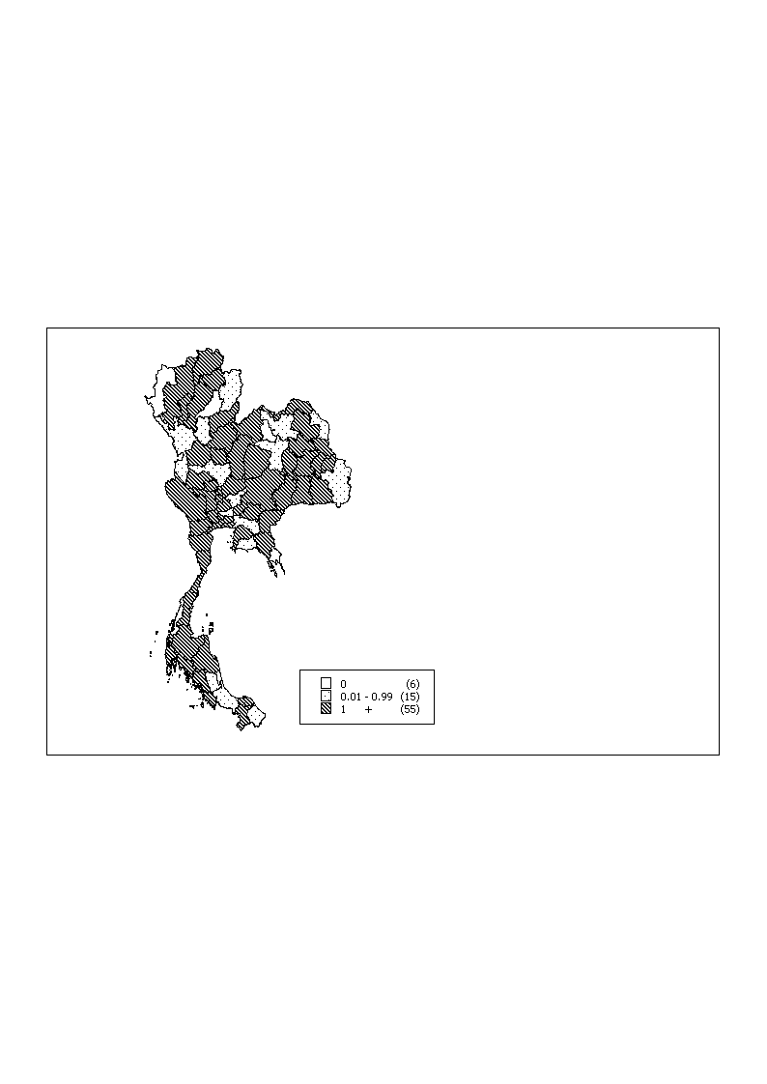
Province, Thailand, 2003

Top Ten Leading Rate
1 | Samut Sakhon | 7.61
2 | Trang | 6.54
3 | Sing Buri | 4.80
4 | Yasothon | 4.76
5 | Phetchaburi | 4.15
6 | Prachin Buri | 3.94
7 | Lampang | 3.90
8 | Chanthaburi | 3.54
9 | Ang Thong | 3.53
10 | Phang-nga | 3.47

Morbidity Rate Number of
(/100,000) Provinces

Reported Cases by Province and by Month, Thailand, 2546 (2003) - Acute Flaccid Paralysis

Reported Cases by Province and by Age Group, Thailand, 2546 (2003) - Acute Flaccid Paralysis

